Vierailulla Urho Kekkosen museossa
Tamminiemen peruskorjaus paransi esteettömyyttä

Teksti Outi Salo, kuvat Outi Salo ja Sari Salovaara

10.5.2012
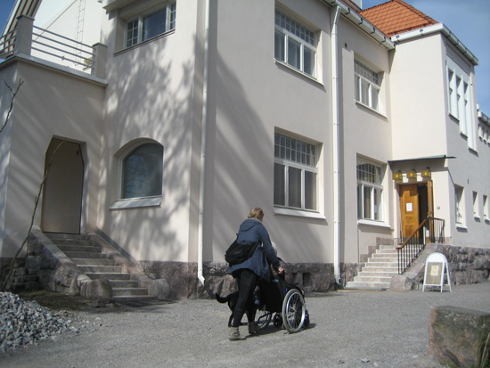

Sisällys
Johdanto 3
Tamminiemen uudistukset parantavat saavutettavuutta 4
Elämyksiä eri aistein 5
Muita kiinnostavia uudistuksia 7
Lähteet 9

Johdanto
Päätoimittaja Amos Andersonin 1940 valtiolle lahjoittama Tamminiemen huvila Helsingissä on ollut kolmen presidentin, Risto Rytin, Carl Gustaf Emil Mannerheimin ja Urho Kekkosen virka-asunto ja siellä on käyty merkittäviä poliittisia neuvotteluja. Presidentti Kekkosen kuoleman jälkeen Tamminiemi avattiin yleisölle museona 1987.

Tamminiemi suljettiin vuonna 2009 peruskorjausta varten. Vuonna 2012 uudelleen avattu peruskorjattu museo nähdään presidentti Kekkosen aikaisessa 1970-luvun asussa. Kulttuuria kaikille -palvelu kävi vierailulla Tamminiemessä 2.5.2012. Heti remontin jälkeen museossa ei ollut erillistä näyttelyä, ja ihmisiä kiinnostikin tulla katsomaan itse rakennusta ja sen esineistöä.

Urho Kekkosen museo Tamminiemi sijaitsee Seurasaaren tuntumassa, osoitteessa Seurasaarentie 15. Museo on avoinna keskiviikosta sunnuntaihin klo 11–17, opastukset pidetään klo 11–16 tasatunnein.

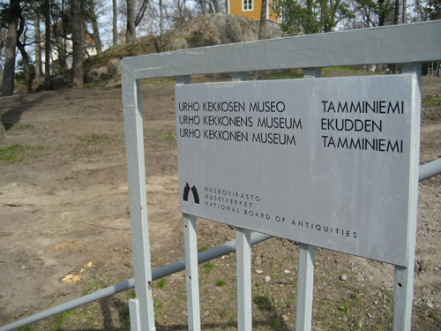
Urho Kekkosen museon pääsisäänkäynti on Seurasaaren sillan luona.
Tamminiemen uudistukset parantavat saavutettavuutta
Peruskorjauksen yhteydessä on tehty saavutettavuutta parantavia ratkaisuja. Tamminiemen sisätilat ovat jo valmiit, mutta puistoon tehtävät muutokset ovat vielä kesken. Samoin opasteita tullaan vielä uusimaan. Puisto tulee kesän 2012 aikana valmiiksi.

Esteettömät pysäköintipaikat tulevat aivan lähelle sisäänkäyntiä henkilökunnan pysäköintipaikan yhteyteen, jonne on kulku huoltoportista osoitteesta Tamminiementie 2. Uudelta pysäköintipaikalta tullaan kesän 2012 aikana rakentamaan kahvilan eteen ja esteettömän sisäänkäynnin luokse oma väylä. Maastossa on korkeuseroja joten väylällä on nousua. Henkilökunta suosittelee apuvälineillä kulkemista avustettuna. Pääportin luota, Seurasaaren sillan suunnasta tullessa on osittain melko jyrkkä nousu hiekkapohjaista väylää pitkin.

Uusi pyörätuolihissi auttaa pääsemään sisälle päärakennukseen kahvilan puoleiselta ovelta. Henkilökunta avustaa hissin käytössä. Vapaata kääntötilaa hissin ylätasanteella on isoja pyörätuoleja ajatellen niukasti, 110 x 150 cm.

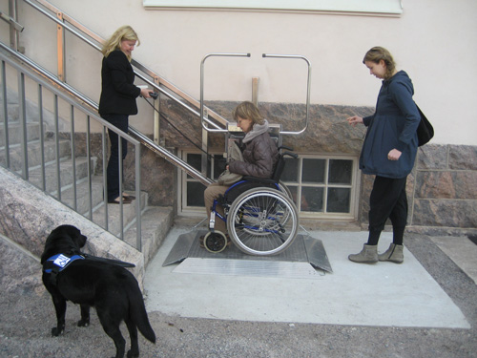

Henkilökunta avustaa pyörätuolihissin käytössä.

Myös sisällä on uusi nostotaso, jolla pääsee kolmatta kerrosta lukuun ottamatta tutustumaan museoon. Kolmannessa kerroksessa on henkilökunnan tilat sekä Urho Kekkosen metsästys- ja kalastusvälinehuone, joka ei normaalisti ole avoinna yleisölle. Toisessa kerroksessa on esteetön, mitoiltaan hiukan suosituksia pienempi wc.

Piharakennuksessa oleva Café Adjutant on vanha autotalli. Sen tiloja on peruskorjauksen aikana laajennettu. Kahvilassa on esteetön wc ja pieni museokauppa.

Opasteet puuttuvat Tamminiemestä toistaiseksi, mutta niitä on luvassa myöhemmin, kun piha valmistuu. Museon verkkosivuilla kerrotaan hyvin tilojen saavutettavuudesta http://www.nba.fi/fi/museot/urho_kekkosen_museo/saavutettavuus. Henkilökunnalle voi tarvittaessa soittaa tai lähettää sähköpostia ja kysyä lisätietoja saavutettavuudesta.

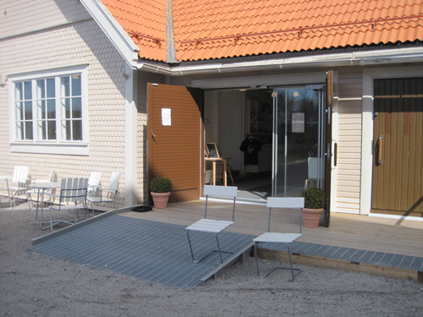

Café Adjutant

Café Adjutant
Elämyksiä eri aistein
Yläkerrassa on mahdollista ihailla DVD:tä, joka esittelee pihapiirissä olevan huvimajan 3D-mallinnuksena. Koska Tamminiemen huvimaja ei ole tavallisesti avoinna yleisölle, on DVD hyvä ratkaisu esitellä sen sisätiloja. Sekä maisemat että huvimajaan ajan mittaan kertyneet kahdeksantoista eri tapettikerrosta näkee hyvin valkokankaalta. Myös metsästys- ja kalastustarvikehuoneesta sekä rantasaunasta on suunnitteilla samankaltainen esittely-DVD, sillä ne eivät tavallisesti ole auki yleisölle.

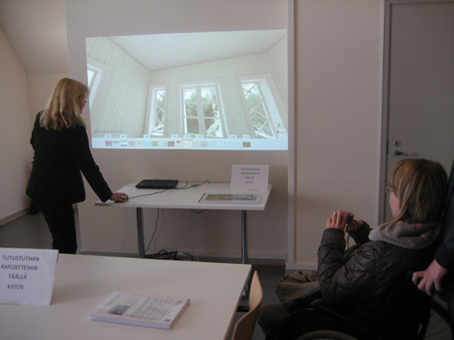

DVD:n avulla museovieraat voivat katsella huvimajan kahdeksaatoista tapettikerrosta.

Tamminiemessä on jonkin verran kosketeltavaa esineistöä. Eteisessä olevilla Yrjö Kukkapuron nahkaisilla Saturnus-tuoleilla voi istua. Samanlaiset tuolit ovat myös alakerran seurusteluhuoneessa. Keittiöön on suunnitteilla hankkia käsin tunnusteltavia keittiötarvikkeita, kuten puukauhoja ja piparkakkumuotteja. Työhuoneeseen tulee äänite, jossa presidentti Kekkonen kertoo huoneen kalustuksesta ja taide-esineistä. Tamminiemen oppaat ovat saaneet koulutusta kuvailusta, ja museossa vieraileekin silloin tällöin näkövammaisten henkilöiden ryhmiä.

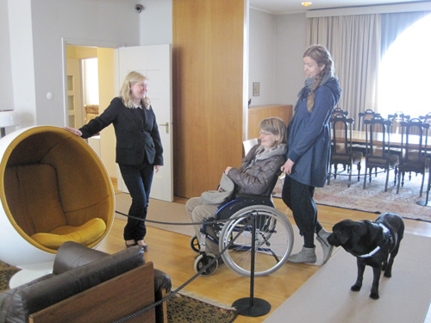

Tamminiemessä pääsee katsomaan myös Eero Aarnion vuonna 1963 suunnittelemaa Pallotuolia, suomalaisen muotoilun ikonia.

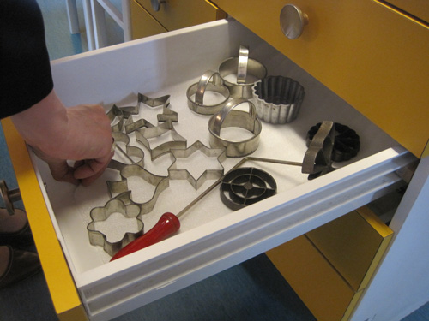

Keittiöön aiotaan hankkia kosketeltavia esineitä.

Muita kiinnostavia uudistuksia

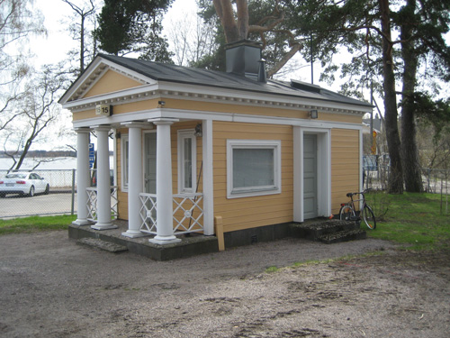

Portinvartijan tupaan on tulossa jäätelökioski.
Tässä tuolissa Urho Kekkonen on istunut ja katsellut kohti merta.
Museon kahvilan terassille on hankittu Ruotsista tuoleja, jotka mukailevat presidentti Kekkosen omaa istuinta.

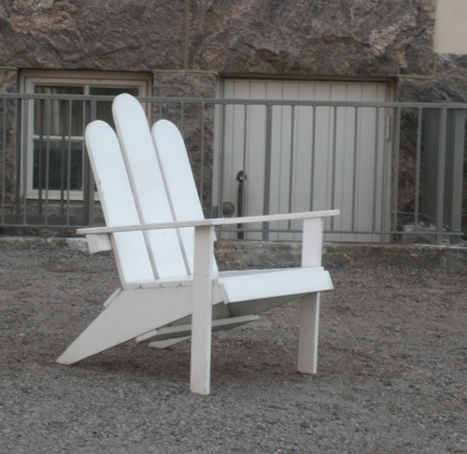
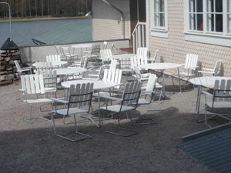

Museon kahvilan terassille on hankittu Ruotsista tuoleja, jotka mukailevat presidentti Kekkosen omaa istuinta.
Tässä tuolissa Urho Kekkonen on istunut ja katsellut kohti merta.

Lähteet
Museovirasto 2012. Urho Kekkosen museo. Viitattu 6.5.2012. http://www.nba.fi/fi/museot/urho_kekkosen_museo

Museovirasto 2012
Museovirasto 2012

